实验二：模糊推理系统——洗衣机洗涤时间的模糊控制

Matlab运行截图如下（学号标注在.fis文件名后：Fuzzy_20002462）

1、命令行中输入fuzzy命令，进入模糊推理逻辑设计界面：

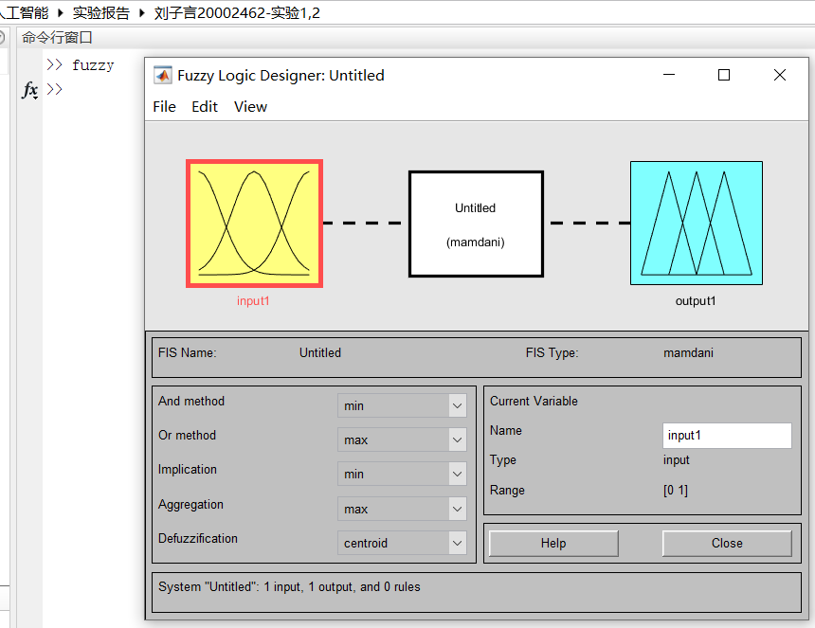

2、在现有基础上再添加一个新的输入变量，然后将输入输出变量的名称改为X（表示污泥）、Y（表示油脂）、Z（表示洗涤时间）：

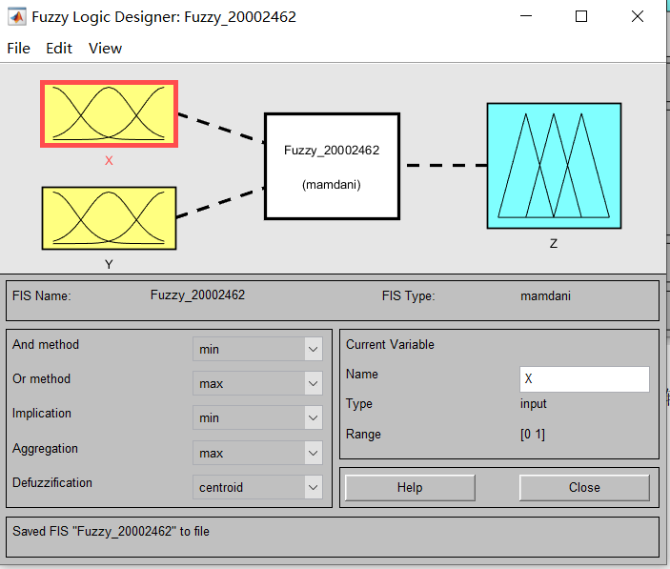

3、将X（表示污泥）的Range变量变化范围修改成0-100，将曲线名称修改成SD、MD、LD。得到输入变量X污泥的隶属函数图；

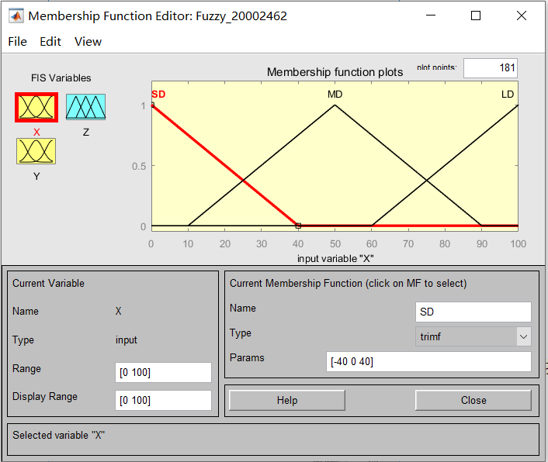

同理将Y（表示油脂）的Range变量变化范围修改成0-100，将曲线名称修改成NG、MG、LG。得到输入变量Y油脂的隶属函数图：

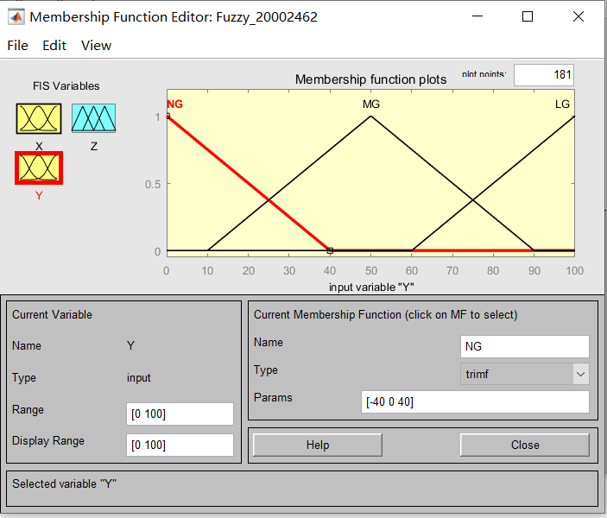

同理的设置Z（表示洗涤时间），先删除原有的MFs，添加新的MFs，选择数量为5，Range变量变化范围修改成0-120，并将各曲线名称修改成VS、S、M、L、VL。得到输出变量Z洗涤时间的隶属函数图：

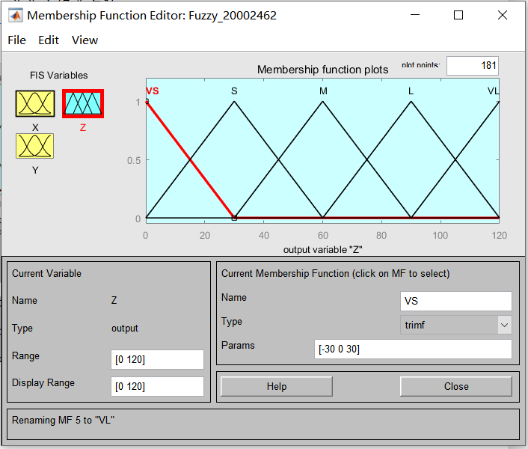

4、设计模糊控制规则表，并将规则信息按顺序依次添加进规则编辑器：

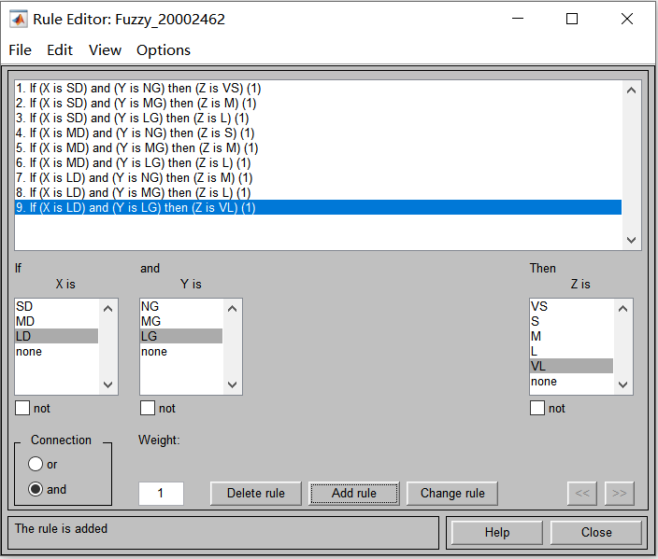

5、得到的洗衣机模糊推理的推论结果立体图如下：

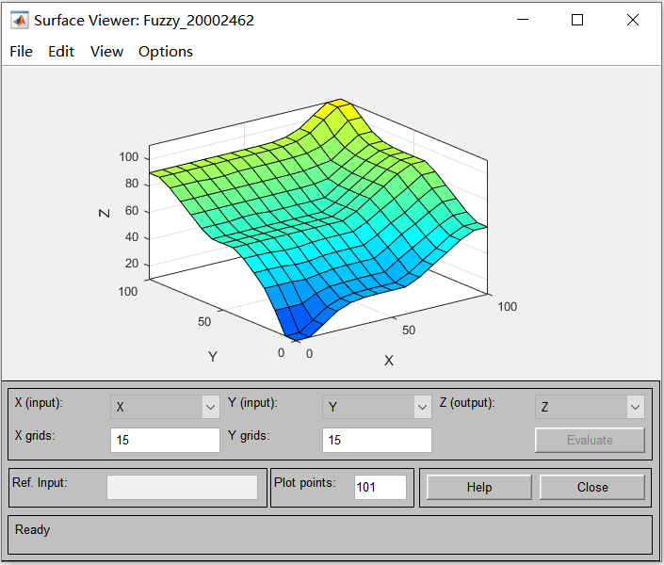

6、假定当前传感器测得的信息（X污泥与Y油脂），进行洗衣机的模糊推理。

·修改X、Y的输入值为50和50，得到如下的控制结果：

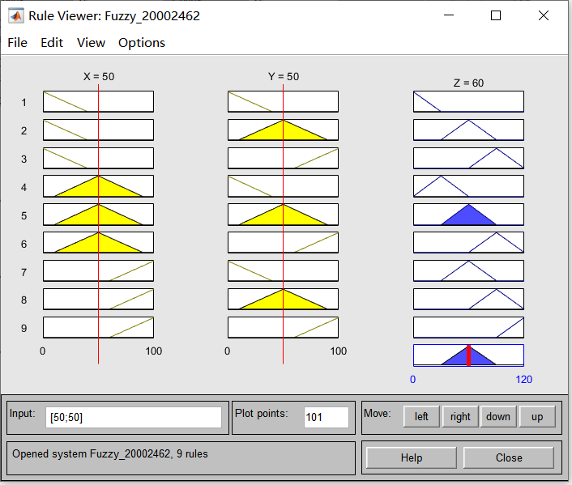

·修改X、Y的输入值为60和70，得到如下的控制结果：

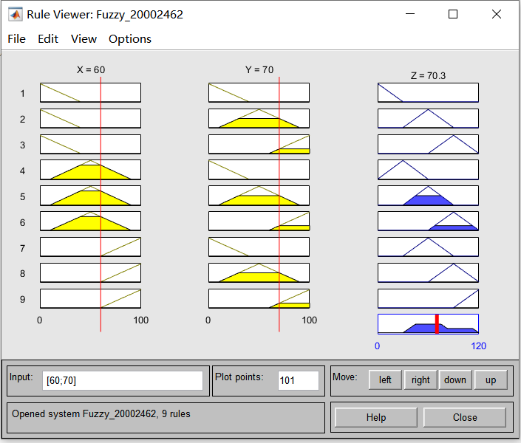

·修改X、Y的输入值为75.51和20.1，得到如下的控制结果：

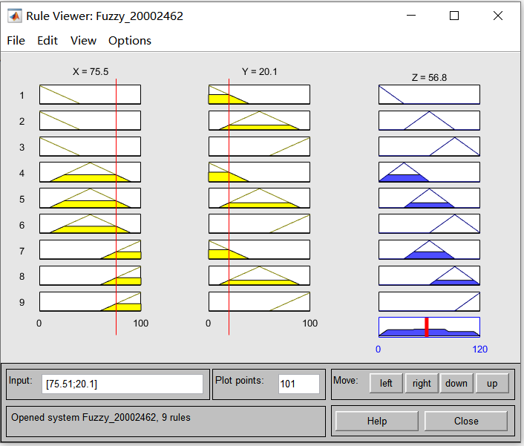

·修改X、Y的输入值为33.21和68.1，得到如下的控制结果：

